**MÓDULO: MF0491**

**NOMBRE Y APELLIDOS: GONTZAL DE CARLOS GARCIA**

---------------------------------------------------------------------------------------------------------------------------------------------------

**Menú, buscador y botón carrito**



**Carrito**

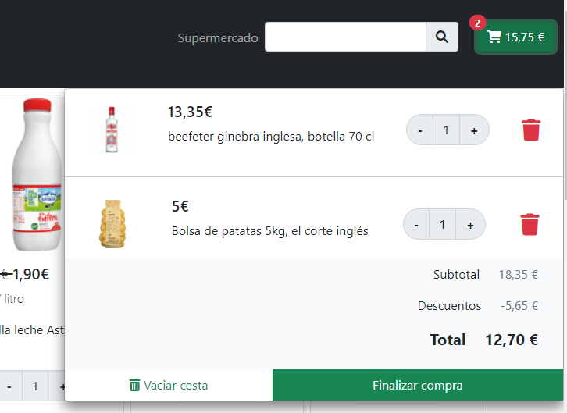

**Productos**

